SpamPatrol

Site web pour le démarchage téléphonique
Techno : React
Outil utilisé : préfixes ARCEP

Idée Clé :

1. Moteur de Recherche des Numéros
- Les utilisateurs saisissent un numéro et obtiennent :
  - Le type de signalement (démarchage, arnaque, sondage).
  - La fréquence des signalements.
  - Des commentaires des utilisateurs sur leur expérience.
2. Signalement Simplifié
- Permettre aux visiteurs de signaler facilement un numéro en quelques clics :
  - Ajouter une catégorie (spam publicitaire, fraude, etc.).
  - Décrire brièvement leur expérience.
  - Mettre en place un système de validation communautaire (votes sur la pertinence des signalements).
3. Dashboard Utilisateur
- Offrir un espace personnel où les utilisateurs :
  - Peuvent consulter les numéros qu'ils ont signalés.
  - Gérer une liste noire personnalisée.
5. Statistiques en Temps Réel
- Afficher des tendances :
  - Top 10 des numéros les plus signalés.
  - Cartographie des zones géographiques les plus touchées (par exemple, si les signalements viennent principalement de Paris ou Lyon).
6. Base de Données Collaborative
- Encourager les utilisateurs à enrichir la base avec leurs signalements.
- Fournir un outil pour télécharger les données (par exemple, export CSV des numéros signalés).

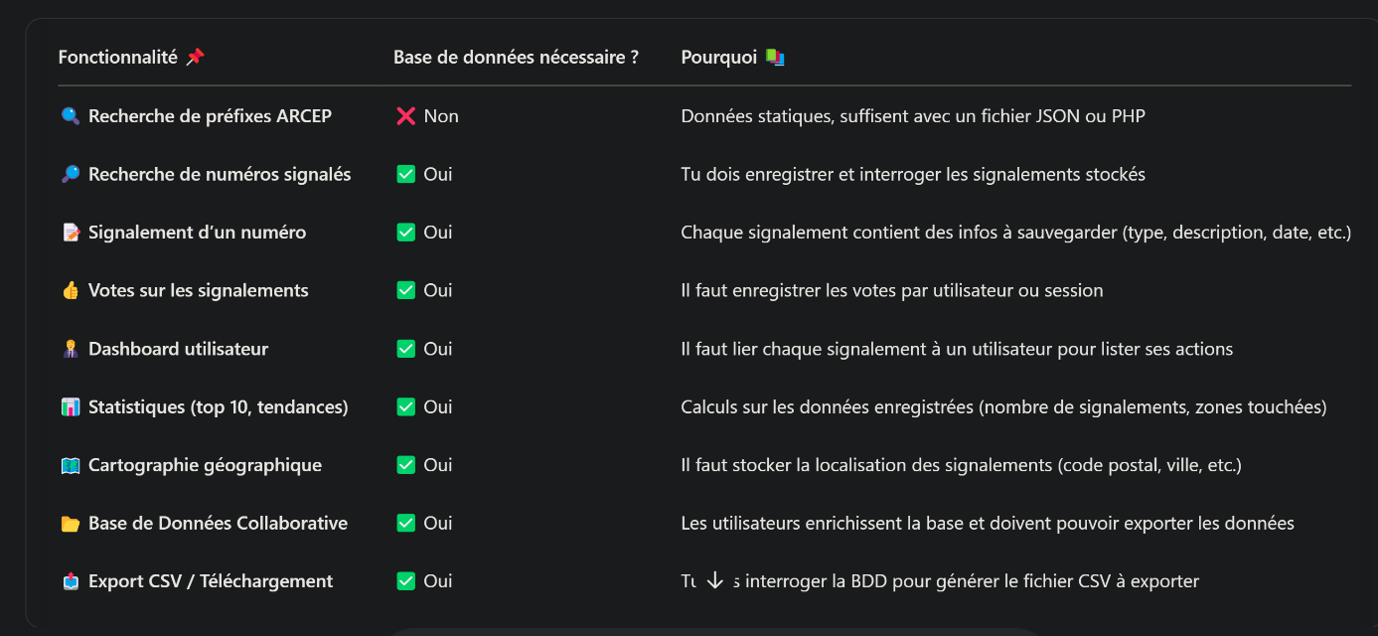
🧩 Étape 1 – Version sans base de données (fonctionnelle & rapide à coder)

🔹 1. Analyse des préfixes ARCEP
- Stocker les préfixes dans un fichier JSON ou tableau PHP
- Créer un service Symfony PrefixService
- API : /api/prefix/{numero} → retourne le type (Mobile, Fixe, etc.)
- Utiliser un code couleur ou une icône selon le type de ligne
🔹 2. Interface utilisateur simple
- Vue.js + Bootstrap (template responsive)
- Champ de recherche pour saisir un numéro
- Affichage dynamique du type de ligne
- Affichage statique de signalements fictifs via fichier JSON :
  - Type de démarchage
  - Catégorie (pub, arnaque, sondage…)
  - Nombre de signalements
  - Commentaires
🔹 3. Intégration IA (facultatif mais stylé)
- API IA type OpenAI pour :
  - Résumer un commentaire
  - Catégoriser automatiquement un signalement
  - Évaluer un score de suspicion
- API : /api/analyse/{numero} → retourne résumé + catégorie + score
- Affichage sous forme de badge / carte
🔹 4. Répliques anti-démarchage (fun et viral)
- Fichier JSON ou tableau PHP de répliques drôles
- Classées par catégorie (arnaque, pub, sondage…)
- Affichage aléatoire sur la page d’accueil
🔹 5. Export CSV (à partir du JSON)
- Générer un fichier CSV depuis les signalements fictifs
- Bouton “Exporter” dans l’interface utilisateur
✅ Cette version est 100% sans base de données
→ interactive, IA-ready, fun, et déjà très présentable pour un POC 🚀

🔁 Étape 2 – Extension avec base de données (collaboratif et évolutif)

🔹 1. Base de données (Doctrine + migrations)
Entités recommandées :
- Signalement : id, numéro, type, catégorie, commentaire, date, plage de numéros détectée
- Categorie : id, nom, couleur
- Replique : id, contenu, catégorie
- User (facultatif) : id, email, mot de passe (pour dashboard)
- Vote (facultatif) : id, signalement_id, type (up/down), user ou ip
- Localisation (optionnel) : ville, code postal, lat/lon
🔹 2. Fonctionnalités activées avec la BDD
✅ Formulaire de signalement :
- Numéro + catégorie + commentaire
- Appel de l’IA pour enrichir le signalement
- Enregistrement en base
✅ Affichage des signalements (filtrage dynamique) :
- Par numéro
- Par catégorie
- Par popularité
✅ Statistiques :
- Top 10 des numéros les plus signalés
- Évolution par jour / heure
- Carte géographique (zones les plus touchées)
- Détection automatique des plages de numéros récurrents (analyse backend)
✅ Dashboard utilisateur :
- Historique de signalements
- Liste noire personnalisée
- Votes sur la pertinence des signalements
✅ Export CSV depuis la base
- Numéros signalés filtrés par catégorie/date
✅ API publique REST :
- Endpoint sécurisé pour développeurs
- Recherche d’un numéro
- Liste des plus signalés
- Envoi de signalements

🧠 Résumé clair & synthétique
Fonctionnalité | BDD requise | Description
Analyse préfixe ARCEP | ❌ | Type de ligne via préfix
Affichage Vue + Bootstrap | ❌ | Interface responsive & dynamique
IA (résumé + suspicion) | ❌ | Aide à l’analyse sans stockage
Répliques anti-démarchage | ❌ | Fun et attractif, classé par catégorie
Signalements fictifs en JSON | ❌ | Simuler avant BDD
Export CSV JSON | ❌ | Export manuel des signalements
Signalements réels | ✅ | Collecte communautaire
Statistiques (Top, temps, zones) | ✅ | Analyse à partir des données
Détection de plages récurrentes | ✅ | Clustering de numéros proches
Filtrage par catégorie/popularité | ✅ | Requêtes dynamiques
Dashboard utilisateur | ✅ | Espace perso (historique, liste noire)
API publique | ✅ | Pour usage externe / devs

Étape du projet | Type de composant | Type de test | Outils | Objectif du test
Analyse préfixe ARCEP | PrefixService (Symfony) | Test unitaire | PHPUnit | Vérifier le type de ligne selon le préfixe
API /api/prefix/{numero} | Contrôleur API (Symfony) | Test fonctionnel | PHPUnit + Symfony WebTestCase | Vérifier la réponse API attendue
API /api/analyse/{numero} | Contrôleur IA (Symfony) | Test fonctionnel (avec mock IA) | PHPUnit + Mock | Tester le comportement IA sans appel réel
Recherche numéro | Composant Vue (frontend) | Test unitaire | Vitest ou Jest | Tester le rendu selon l’input utilisateur
Signalements JSON (statique) | Composant Vue | Test unitaire | Vitest ou Jest | Vérifier l’affichage correct des données fictives
Signalement en BDD | Formulaire + Controller | Test fonctionnel | PHPUnit + Symfony | Tester enregistrement et validation
Dashboard utilisateur | Vue + Symfony | Test unitaire & fonctionnel | PHPUnit + Vue test utils | Vérifier affichage de l’historique
Statistiques temps réel | Backend + Graph Vue | Test fonctionnel + UI test | PHPUnit + Vue | Tester les calculs + rendu
Export CSV | Backend export | Test fonctionnel | PHPUnit | Vérifier le format et le contenu du CSV
API publique REST | Endpoints Symfony | Test fonctionnel + sécurité | PHPUnit + Auth mock | Tester accès + données retournées
Répliques aléatoires | Vue Component | Test unitaire | Vitest | Vérifier affichage aléatoire selon la catégorie
Détection plages de numéros | Service Symfony | Test unitaire | PHPUnit | Tester le regroupement logique des numéros proches

Étape | Description | Détails | Temps estimé
1. Configuration de Symfony pour le projet Vue.js | Installer et configurer Symfony pour travailler avec Vue.js. | - Créer un projet Symfony avec composer create-project symfony/skeleton nom-du-projet.  - Ajouter le composant Webpack avec composer require symfony/webpack-encore-bundle.  - Installer Node.js et npm.  - Configurer webpack.config.js pour gérer Vue.js et Bootstrap. | 1-2 heures
2. Installation de StarAdmin-Free-Vue-Admin-Template | Ajouter le template Vue.js à ton projet Symfony. | - Télécharger le template StarAdmin-Free-Vue-Admin-Template depuis BootstrapDash.  - Extraire les fichiers dans le répertoire assets du projet Symfony.  - Installer les dépendances via npm : npm install.  - Modifier le fichier webpack.config.js pour inclure les fichiers Vue.js. | 1-2 heures
3. Configurer Webpack et Vue.js dans Symfony | Configurer Symfony pour compiler et servir le template Vue.js. | - Mettre à jour webpack.config.js pour gérer Vue.js et inclure les ressources Bootstrap.  - Ajouter un fichier app.js dans assets pour importer Vue et démarrer l'application.  - Utiliser @vite ou @webpack dans Twig pour charger les ressources (CSS, JS). | 1 heure
4. Intégrer Vue.js avec Symfony | Créer des composants Vue.js dynamiques dans ton projet. | - Créer des composants Vue.js dans le dossier assets/vue.  - Lier ces composants dans les templates Twig.  - Utiliser Vue Router pour gérer les pages (par exemple : page de recherche, page des signalements). | 2-3 heures
5. Connexion Backend Symfony et Frontend Vue.js | Configurer les API Symfony pour communiquer avec Vue.js. | - Créer des routes API dans Symfony avec apiPlatform ou FOSRestBundle.  - Créer des contrôleurs qui renverront les données JSON pour Vue.js.  - Mettre en place des appels AJAX ou des services Vue pour interagir avec les APIs Symfony. | 2-3 heures
6. Ajouter des fonctionnalités de recherche et signalement | Mettre en place les fonctionnalités principales du projet (moteur de recherche et signalement). | - Créer des formulaires Vue.js pour signaler un numéro.  - Ajouter des champs pour sélectionner la catégorie de signalement et décrire l'expérience.  - Enregistrer les données via des appels API Symfony. | 2-3 heures
7. Tester et déployer le projet | Effectuer des tests pour vérifier l'intégration et le fonctionnement. | - Tester la communication entre Symfony et Vue.js.  - Tester la création de signalements et l’affichage des résultats.  - Vérifier l’intégration de BootstrapDash et la réactivité du template.  - Déployer le projet sur un serveur local ou distant. | 2-3 heures

